**.BITÁCORA Nº 7[1]. REFLEXIÓN DE LA TRAYECTORIA DE INDAGACIÓN**

|  |  |
| --- | --- |
| **Nombre del EE al que pertenece el grupo de investigación:** | **COLEGIO CONDESANGERMAN** |
| **Municipio** | **LA ESPERANZA** |
| **Nombre del grupo de investigación:** | **RAICES** |

|  |
| --- |
| **PORTADA**  **TITULO, NOMBRE DE LA INVESTIGACIÓN**  ***MEMORIA HISTORIA Y TRADICION***  **NOMBRE DEL GRUPO DE INVESTIGACIÓN:**  **RAICES**  **C:\Users\user\Desktop\RAICES\logo.jpg**  **Investigadores:**  **Co Investigadores:**  **DAVID MORA- ALICIA ARIAS -** FERNANDO **PABON GELVEZ**  **Nombre IE - Municipio**  **LA ESPERANZA** |
| **CONTENIDO**   * **Resumen**:   Mediante esta estrategia propuesta por el Proyecto Enjambre se formuló con la participación de estudiantes diferentes grados y de diferentes edades la conformación del grupo Raices para el desarrollo del proyecto -problema de investigación, que mediante las actividades propuestas permitan desarrollar habilidades iniciales investigativas organización, disciplina, que se necesitarian en las diferentes situaciones que se nos iban presentado.  Partiendo del contexto de nuestros estudiantes, en su mayoría provenientes del Area rural o de otras regiones al entorno del Colegio no conocen la historia, memoria y tradiciones del corregimiento Pueblo Nuevo donde viven y se forman, el objetivo  Del proyecto es motivador y generador de habilidades básicas al trabajar estas estratégias metodológicas como parte de su formación Integral .  Para las actividades propuestas se dieron encuentros semanales que les permitieran al grupo de estudiantes recibir orientaciones, proponer las actividades, socializar y organizar la información obtenida - tener orientaciones necesarias del proyecto para preparar, aplicar los instrumentos diseñados y organizar las ferias Institucional y Municipal en las que participó el Grupo Raices.  ¿Por qué se hace necesario elaborar una reseña histórica del Corregimiento Pueblo Nuevo para sus habitantes ? -2 se dieron orientaciones generales para registro de información de los encuentros, 3 llevar las agendas personales- 4 la asistencia y participación en las actividades que nos proponemos con la partcipacón de todos los Investigadores 5. Socialización de las indagaciones iniciales 6. Salidas de campo y entrevistas que sean necesarias que realicemos que nos permiten alcanzar los resultados que nos proponemos: Elaborar una Reseña histórica del Corregimiento de Pueblo Nuevo como aporte a la Identidad de sus habitantes.   * **Introducción**   La construcción de Identidad es un valor fundamental necesario para la socialización y eje principal en la formación Integral de nuestros estudiantes CONDESINOS, jóvenes que se deben integrar social y culturalmente haciéndose participes de muchas acciones de la cotidianidad escolar, social y comunitaria. El objetivo del proyecto formulado es contribuir a la adquisición de esas RAICES de identidad mediante aprendizajes significativos en la adquisición de sus conocimientos; el desarrollo y apropiación de este trabajo busco indagar, investigar organizar y socializar la información obtenida para llevarnos obtener los resultados esperados en la comunidad Colegio Conde San German;. En la segunda parte se resalta la pertinencia de la investigación y se resalta la necesidad de encontrar f uentes y medios para su resolución. Luego están los objetivos de la investigación, general y específicos, los cuales orientan el presente trabajo. El marco teórico compuesto de antecedentes, un marco contextual, un marco legal los cuales son fundamentales para sustentar la propuesta .. El diseño metodológico resalta la metodología de la investigación, los instrumentos utilizados asi como las encuestas elaboradas y realizadas como fuentes de información.. Luego se presentan las estrategias y actividades . desarrolladas.  **Antecedentes.**  Como partida inicial se socializó la idea de conformar los grupos de investigación en  la Institución dando orientaciones y explicando en qué consistían los proyec-  tos para realizar luego la conformación de los grupos de investigación por  estudiantes de diferentes grados para escoger el nombre del grupo de investiga-  ción libremente en común en común acuerdo con los estudiantes vinculados.  Ante la falta de una reseña histórica completa del Corregimiento Pueblo  Nuevo, con solo registros orales vivientes aún o inexistentes archivos encontrados  . solo la reseña histórica del Colegio Conde SanGermán el desarrollo de este proyecto  se hacia válido y pertinente desde su marco social-cultural..  La necesidad de contribuir a generar Identidad en la comunidad de Pueblo  Nuevo mediante la apropiación de sus Raices, motivada por el Proyecto Enjambre  que permite realizar estos cambios necesarios para nuestro Corregimiento.  .   * **Conformación del grupo de investigación:** Presentación de los integrantes del semillero de investigación, edades, grado que cursan, nombre del semillero (fotografía del grupo, emblema, logo).   FAVOR AGREGAR LISTADO DEL GRUPO….   * **La pregunta como punto de partida:**   En el siguiente encuentro se realizó con el grupo el taller de la pregunta acerca del problema que pretendíamos investigar el por qué? y para qué? la importancia del problema planteado, llegando a formular varias preguntas seleccionando la pregunta  que encierra el problema de la investigación:  Llegando a la siguiente pregunta la cual resume todos los aspectos anteriormente mencionados y quedando como la pregunta base para trabajar.  - ¿ Para qué conocer la memoria de mi corregimiento ?  - ¿ Por qué conocer mi historia ?  - ¿ Por qué hacer la historia de mis antepasados ?  - ¿ Por qué conozco mi historia ‘?  - ¿ Como conocer mi historia ‘?  Seleccionando por el grupo la pregunta :¿ POR QUÉ CONOCER LA HISTORIA , MEMORIA Y TRADICION DEL CORREGIMIENTO PUEBLO NUEVO EL LUGAR DONDE VIVO ?  **El problema de investigación:** descripción de los elementos que conforman el problema de investigación. (Máximo una página)  ¿POR QUÉ SE HACE NECESARIO ELABORAR UNA RESEÑA HISTÓRICA DEL CORREGIMIENTO PUEBLO NUEVO PARA SUS HABITANTES ‘?  El hombre como un ser SOCIAL por naturaleza está provisto de su IDENTIDAD lo que hace reconocerse y ser reconocido por los demás y por su comunidad sin la cual no existe ni como comunidad, ni como persona; lo que hace relevante la propuesta del problema de investigación elaborada y desarrollada por el grupo de estudiantes RAICES que como logro final permitirá a estudiantes y comunidad que vive, se forma y trabaja en el corregimiento Pueblo Nuevo conocer y apropiarse de parte de su IDENTIDAD mediante esta reseña histórica y asi adquirir su conciencia social para interactuar y relacionarse con los demás.  Aunque el hombre se presenta como una individualidad, no puede llegar a desarrollarse como persona sino en la relación con los demás.  .Necesitamos de los demás para llegar a la vida, para sobrevivir, para educarnos, para progresar en todo sentido y para trascender como persona humana. . El hombre se realiza en su dimensi6n de ser-con-otros, en su característica de ser social propio de su IDENTIDAD no en la simple relación con los demás, sino en las relaciones que llega a construir e integrar" comunidad", uno de los propósitos del problema del grupo de investigación.  La característica social resalta la pertinencia de la investigación , la necesidad de contribuir a este fin social. Se presentan objetivos los cuales orientan el desarrollo del trabajo, no se dispone de antecedentes claros o bibliográficos que se puedan leer o consultar , solo se disponen de las fuentes orales que son las personas mayores de la comunidad a las que entrevistaron los estudiantes como parte de las actividades desarrolladas.  TIPO DE INVESTIGACIÓN.  El tipo de investigación que se desarrollará es de indagación EXPLORATORIA, el objetivo que busca la investigación participativa es sistematizar e implementar este conocimiento, brindando aportes en la acción educativa y comunitaria..  “La investigación participativa es un enfoque de la investigación social mediante la participación de la comunidad en el análisis de su realidad, con el objeto de promover valores sociales para el beneficio de los participantes en la investigación.”  En la propuesta investigativa se destaca:   * El problema a investigar es definido, analizado y resuelto por los mismos participantes. * El propósito u objetivo final de la investigación es transformar la realidad que se vive en la institución educativa Colegio Conde San Germán , corregimiento de Pueblo Nuevo, por los estudiantes, docentes y personas de la comunidad.   .   * El proceso de investigación participativa se plantea desde una experiencia educativa, por ello el trabajo de sensibilización se ejecuta en la institución para el compromiso de todos los integrantes que participan en esta propuesta.   Este proyecto sobre la práctica educativa tiene influencia en la comunidad educativa.  FASES DEL PROCESO DE INVESTIGACIÓN :   * Diagnóstico Inicial: se recoge la información en el contexto de la acción. * Discusión y profundización de la información: Planificación y realización de acciones. * Revisión de los cambios propuestos. * Inclusión de los procesos educativos en el desarrollo de la investigación.   POBLACIÓN Y MUESTRA.  Para escoger la población y muestra en la presente investigación se tendrá en cuenta los siguientes aspectos generales:   * La unidad investigativa son los estudiantes de la Institución educativa 415 estudiantes. * La población objeto son las personas que viven en el corregimiento de Pueblo Nuevo y sus al rededores.   .   * La muestra representativa se conformará así: 25 estudiantes que conforman el grupo investigativo RAICES y sus familias.   Grupo Poblacional Total Población Muestra por grupo Total  Estudiantes  Institución educativa 415 5 60  Grupo Investigativo  25 25 25  Docentes 3 3  INSTRUMENTOS.  Para recolectar la información en este trabajo se emplearon entrevistas orales a miembros  de las familias de los estudiantes registrando la información obtenida como una indagación  inicial y encuestas-entrevistas a personas mayores de la comunidad para obtener un panorama general de la reseña histórica del Corregimiento los aspectos sociales, pro-  ductivos , infraestructura, agropecuarios y económicos de los primeros habitantes .  Actividades enfocadas en el saber- el conocimiento de los padres de familia en sus conversaciones diarias. Estos instrumentos se ejecutarán de dos formas con preguntas abiertas y preguntas cerradas.  Los pasos a seguir para la utilización de la técnica son los siguientes:   * Realización de las entrevistas por parte de los investigadores. * Identificación de la unidad de investigación. (Estudiantes, docentes de la institución educativa y padres de familia.) * Aplicación de la encuesta aleatoriamente entre los miembros de la comunidad anteriormente referenciados. * Proceder a sistematizar la información. * Análisis e interpretación de la información.   ***Realización de una conversación familiar en el hogar:*** Cada estudiante en base a lo trabajado en como observar, analizar y tomar apuntes sobre un tema específico, realizó una conversación familiar donde registró información inicial de algunos aspectos mencionados por los padres .    ***Socialización y lectura de las conversaciones realizadas :*** En cada encuentro de trabajo se leyeron los apuntes y se socializaron para registrar y organizar los datos y la información obtenida.  ***Salida de campo para entrevistas***: El grupo de estudiantes visualizaron a las personas mayores a quienes se podían entrevistar que viven aún en el Corregimiento Divididos por grupos de estudiantes acordaron con estas personas la disposición para su realiza-  ción y disponer de los materiales necesarios cuestionario-guía, agenda, celular y toma de  notas.  salidas de campo en el corregimiento para encontrar las personas cuidado para que ninguno de los participantes se incomodara o sintiera obligado a la visita.  ***Encuentro de lectura, socialización y compartir las experiencias del grupo:*** *Se reliza-*  *ron tres encuentros con los estudiantes y con los maestros co-investigadores*  *para socializar la información, registros y algunos videos realizados a las personas entrevistadas durante el desarrollo del trabajo en el que cada grupo de estudiantes compartieron sus experiencias y realizar acuerdos para la organización de la información.*  *C:\Users\user\Desktop\RAICES\IMG-20150823-WA0007.jpg*  *ENCUENTRO DE SOCIALIZACION DE INFORMACION DEL GRUPO*  *Registro y organización de la información.*  *Elaboración y presentación de los resultados RESEÑA HISTORICA DEL COREGIMIENTO PUEBLO NUEVO ¡!!!*  **Reflexión/Análisis de resultados:** Resultados obtenidos,Aprendizajes, logros alcanzados, impacto social, económico o académico y dificultades presentadas en el proceso de investigación.  (Mínimo una página, máximo dos)  Las conversaciones inciales con el grupo familiar permitieron a los estudiantes realizar un dagnóstico de la indagación inicial sobre de qué información disponíamos para el desarro-llo del trabajo.  La socialización y registro de la información permitieron unificar y aclarar los aspectos a tener en cuenta en el trabajo a realizar por todo el grupo.  Los estudiantes en su mayoría son nacidos en el Corregimiento o en una de sus veredas de sus alrededores por lo que poseen algún conocimiento de lo que es hoy nuestro Corregimiento pero aún incipiente que mejorara mediante su participación y desarrollo . del proyecto de investigación. Los docentes en algunos casos acompañan a los estudiantes en las actividades propuestas también nos permiten socializar, comentar y conocer la  Memoria, historia .y tradición del Corregimiento Pueblo Nuevo.  Entre los problemas que se nos presentaron están:   1. No contar con fuentes bibliográficas para consultar. 2. Falta de estudiantes los encuentros del grupo. 3. Dificultad para trabajar en grupo. 4. Dificultad para organizar y desarrollar actividades. 5. Llevar organizada la información   Lo anterior se atribuyee a la poca motivación que tienen los niños y jóvenes que se muestran algunas veces apáticos frente a desarrollar este tipo de actividades. La mayoría de estudiantes no participan por miedo a entrar en burlas o por falta de conocimientos sobre el tema . Es así como se evidencia la falta de motivación para la práctica espontánea de actividades tales como; charlas, exposiciones lectura en grupo visitas a personas de la comunidad estrategias para vincular a los padres de familia para apoyar la participación de los  estudiantes en estos proyectos que es de gran importancia.  **Conclusiones**: Puntuales sobre la investigación (Máximo una página).   * El trabajo de integrado estudiantes en estrategias de Investigación propuesta del proyecto Enjambre permite el desarrollo de procesos de aprendizaje de una forma fácil, dinámica donde participa de forma activa en este trabajo. * Fomentar la investigación en los estudiantes debe partir desde el aula si los docentes las desarrollamos en nuestras clases para fomentar y formar habilidades necesarias en los estudiantes. Cada * La Identidad del hombre como ser Social involucra reconocerse a si mismo y ser reconocido por su comunidad procesos que se dan en gran parte en la escuela, se fortalecen y la importancia de que tanto padres de familia como docentes tienen que ver en la formación de nuestros estudiantes como personas integrales con valores de pertenencia a su familia, ,a su Insitución, a su región y a su país. * Los estudiantes demostraron creatividad e iniciativa en todas las actividades realizadas, pues su participación permitió desarrollar habilidades intelectuales e investigativas. * Con el desarrollo de esta propuesta, se fortaleció la responsabilidad, la creatividad, la amistad, el liderazgo y otros valores * Gracias a la elaboración de este trabajo se conocieron aspectos de la Historia, Memoria y Tradición que desconocíamos de nuestro Corregimiento.   .  **Bibliografía:** Enumere mínimo tres citas bibliográficas. Citas así: Apellido y nombre del autor, título del libro o **revista**, lugar, editorial, año de edición, número, volumen, pág.(s)  No se encontraron fuentes bibliográficas realizadas que se pudieran consultar solo menciones referenciales del Corregimiento en los archivos del Municipio de la Esperanza.  Aparecen algunos datos históricos en el Historial del Colegio Conde Sangerman.  **Agradecimientos. Texto breve** que haga mención del nombre de las instituciones y personas que hayan aportado significativamente al desarrollo de la investigación **(máximo 200 palabras).**  A Dios dador de vida por las bendiciones que recibimos diariamente.  A nuestro tutora Lined Meneses del trabajo de investigación por sus oportunas orientaciones y con sus valiosos aportes nos fortalecieron para culminar esta investigación.  Al programa ENJAMBRE por brindarnos la oportunidad de vincularnos al programa para mejorar nuestra labor pedagógica y comprometernos con la formación de INVESTIGADORES en nuestra comunidad.  A la Rectora y Docentes de la Institución Educativa Conde San Germán del Corregimiento de Pueblo Nuevo y a la Comunidad Educativa padre de familia der los estudiantes que nos brindaron su apoyo para la realización del proyecto.  A nuestros compañeros y compañeras del programa por compartir sus experiencias  Pedagógicas y así fomentar espacios acogedores en nuestro trabajo.  **Anexos:**  Tablas, fotos, mapas, encuestas, videos u otro material que los integrantes del semillero de investigación considere necesario incluir para complementar la investigación. (opcional: folletos, plegables, cartillas que  sean producción del semillero de investigación y/o del maestro coinvestigador)  ANEXAR: Galería fotográfica del proyecto (mínimo una foto por cada momento de la investigación) CITAR LAS FUENTES DE FOTOS, CUADROS, DIAGRAMAS Y OTROS.  **.** |

* + .

ANEXOS AFICHE ENCUESTA FOTOS Y EVIDENCIAS…….

**ENCUESTA**

**OBJETIVO:** Recoger información sobre la historia, memoria y tradición del corregimiento Pueblo Nuevo (San Pablo).

1. ¿Cómo era el San Pablo que Ud. conoció?________________________________________

_____________________________________________________________________________

1. ¿Cuáles familias Vivian en ese tiempo? __________________________________________

_____________________________________________________________________________

1. Nombrar costumbres o tradiciones que tenían los primeros habitantes.

______________________________________________________________________________

1. ¿Qué servicios tenía la primera comunidad? ________________________________________
2. ¿A qué actividades se dedicaban los habitantes?______________________________________________
3. ¿Qué medios de transporte se tenian? ______________________________________________
4. ¿Cuáles factores llevaron al crecimiento de San Pablo, colegio___, violencia____ u otra?

_____________________________________________________________________________

1. ¿Sabe porque se le escogió este nombre? ________________________________________
2. ¿Cuáles cree que son los sitios de interés de San Pablo? ____________________________
3. ¿Cree que el crecimiento fue positivo___ o negativo___, por qué? _____________________

_____________________________________________________________________________

**FOLLETO**

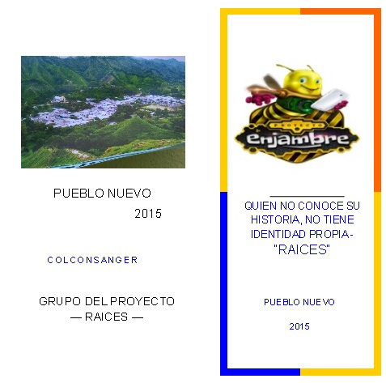

PORTADA

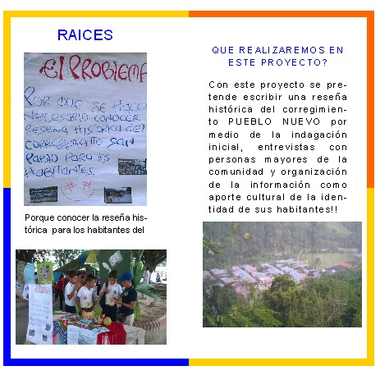

INTERIOR

**FOTOS**

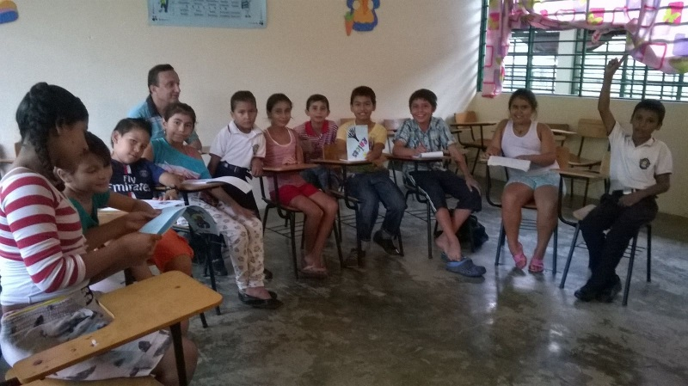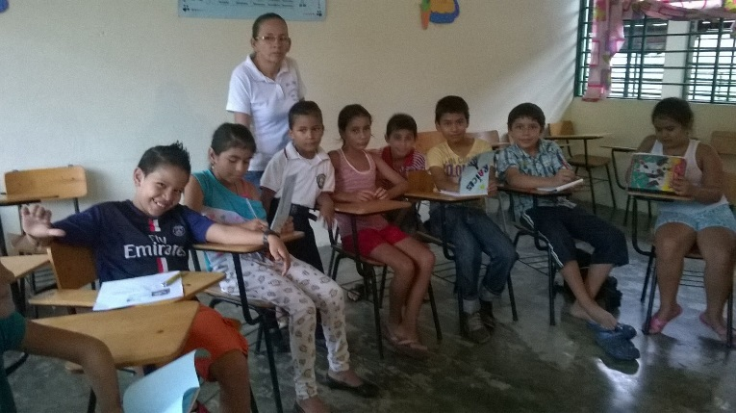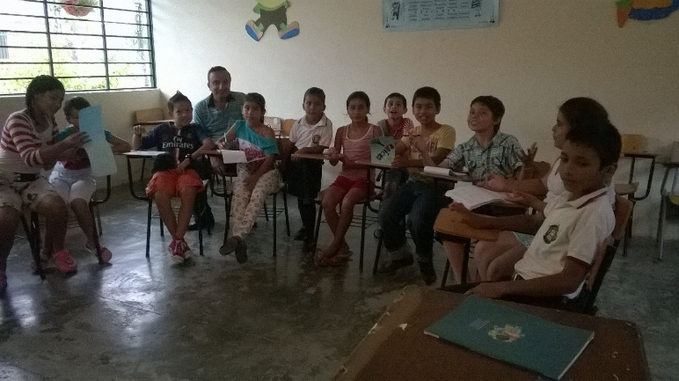

ENCUENTROS DEL GRUPO

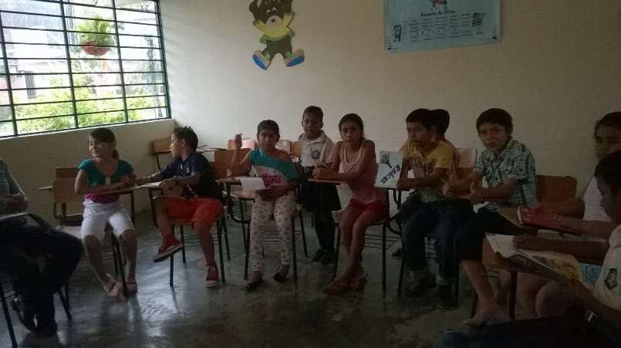

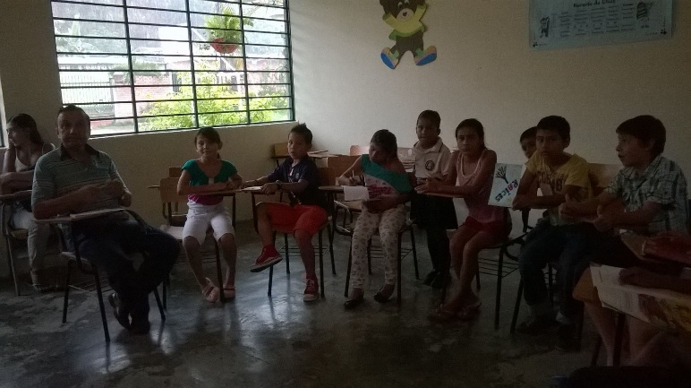 SOCIALIZACION DE INFORMACION

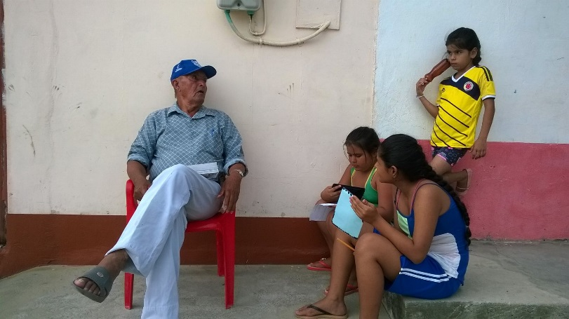

PERSONAS MAYORES

ENTREVISTA A

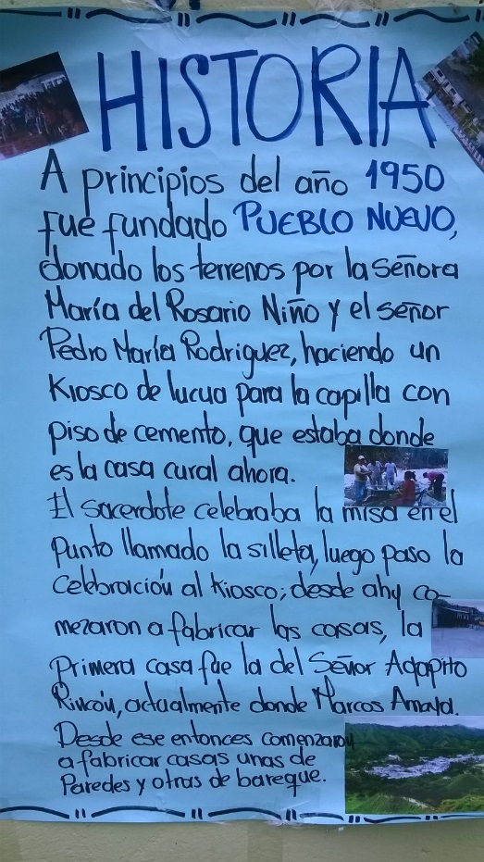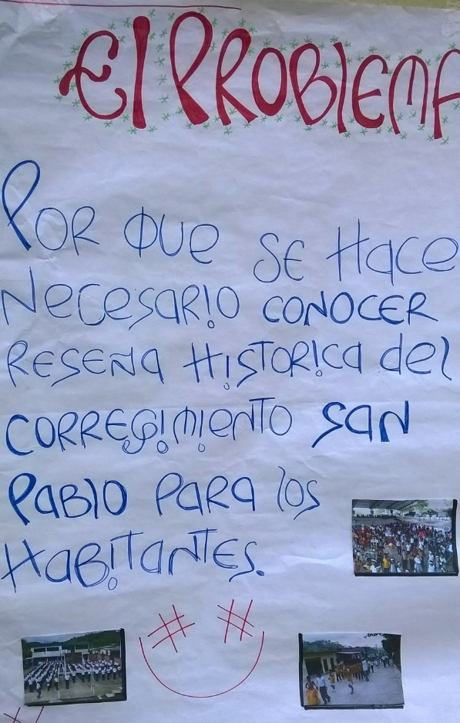

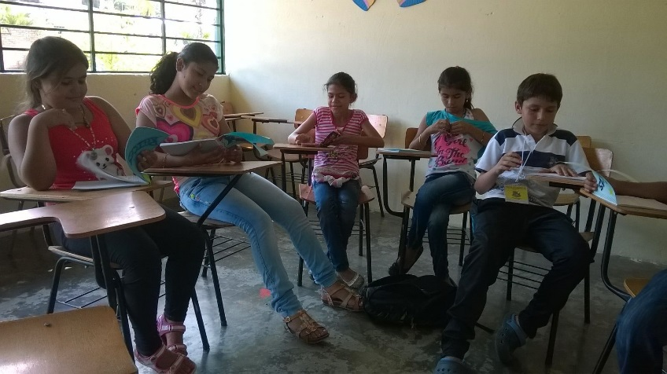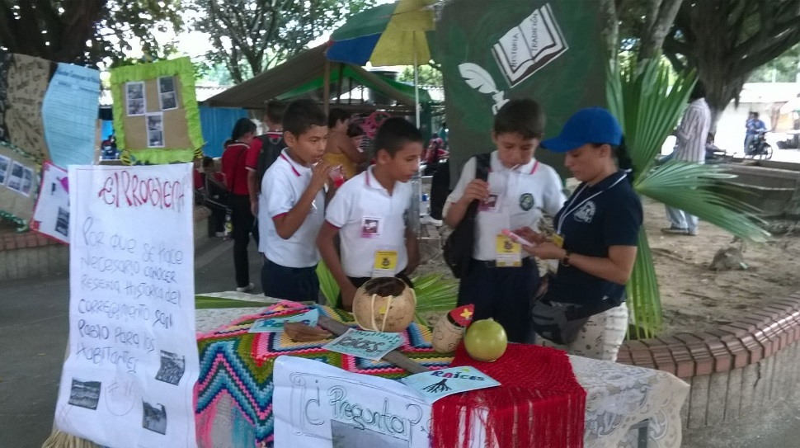

FERIA MUNICIPAL GRUPO

RAICES ………

1. Este formato fue retomado de la Cartilla “Xua, Teo y sus amigos en la onda de la investigación” del programa Ondas de Colciencias y adaptado para el Proyecto Enjambre, Norte de Santander.